Приложение № 1
ТЕХНИЧЕСКИЕ ХАРАКТЕРИСТИКИ ПРЕДМЕТА ПРОДАЖИ

Приводятся по каждому лоту копии документов:
- Паспорт транспортного средства и фотографии транспортного средства.

Лот №10: Транспортное средство – снегоочиститель ДЭ 220, 41КУ45-81
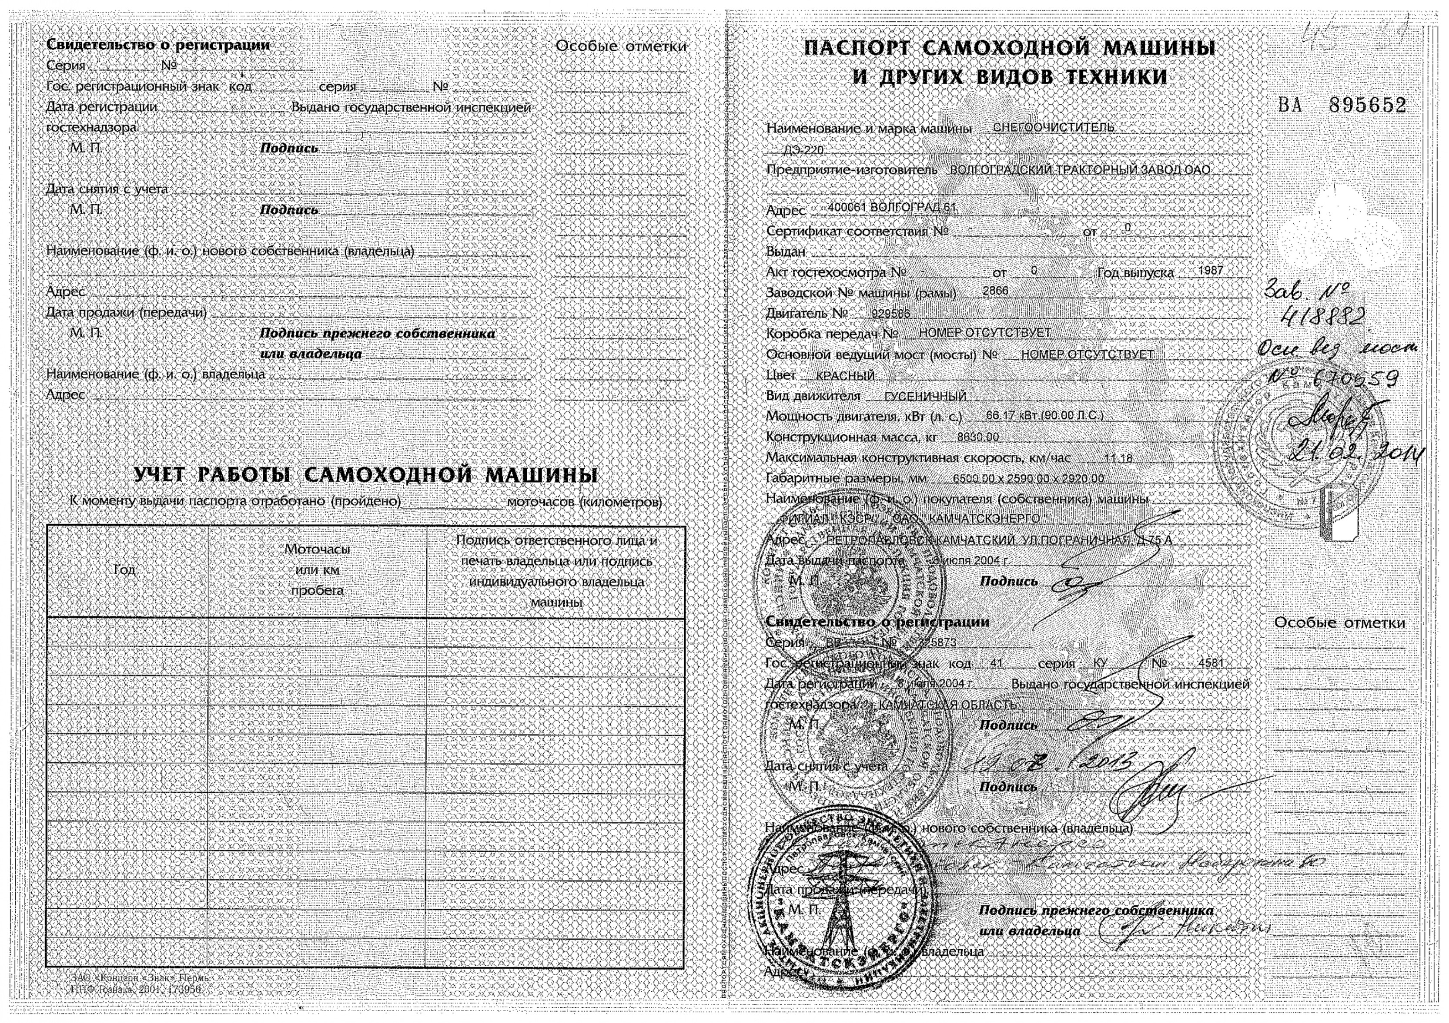
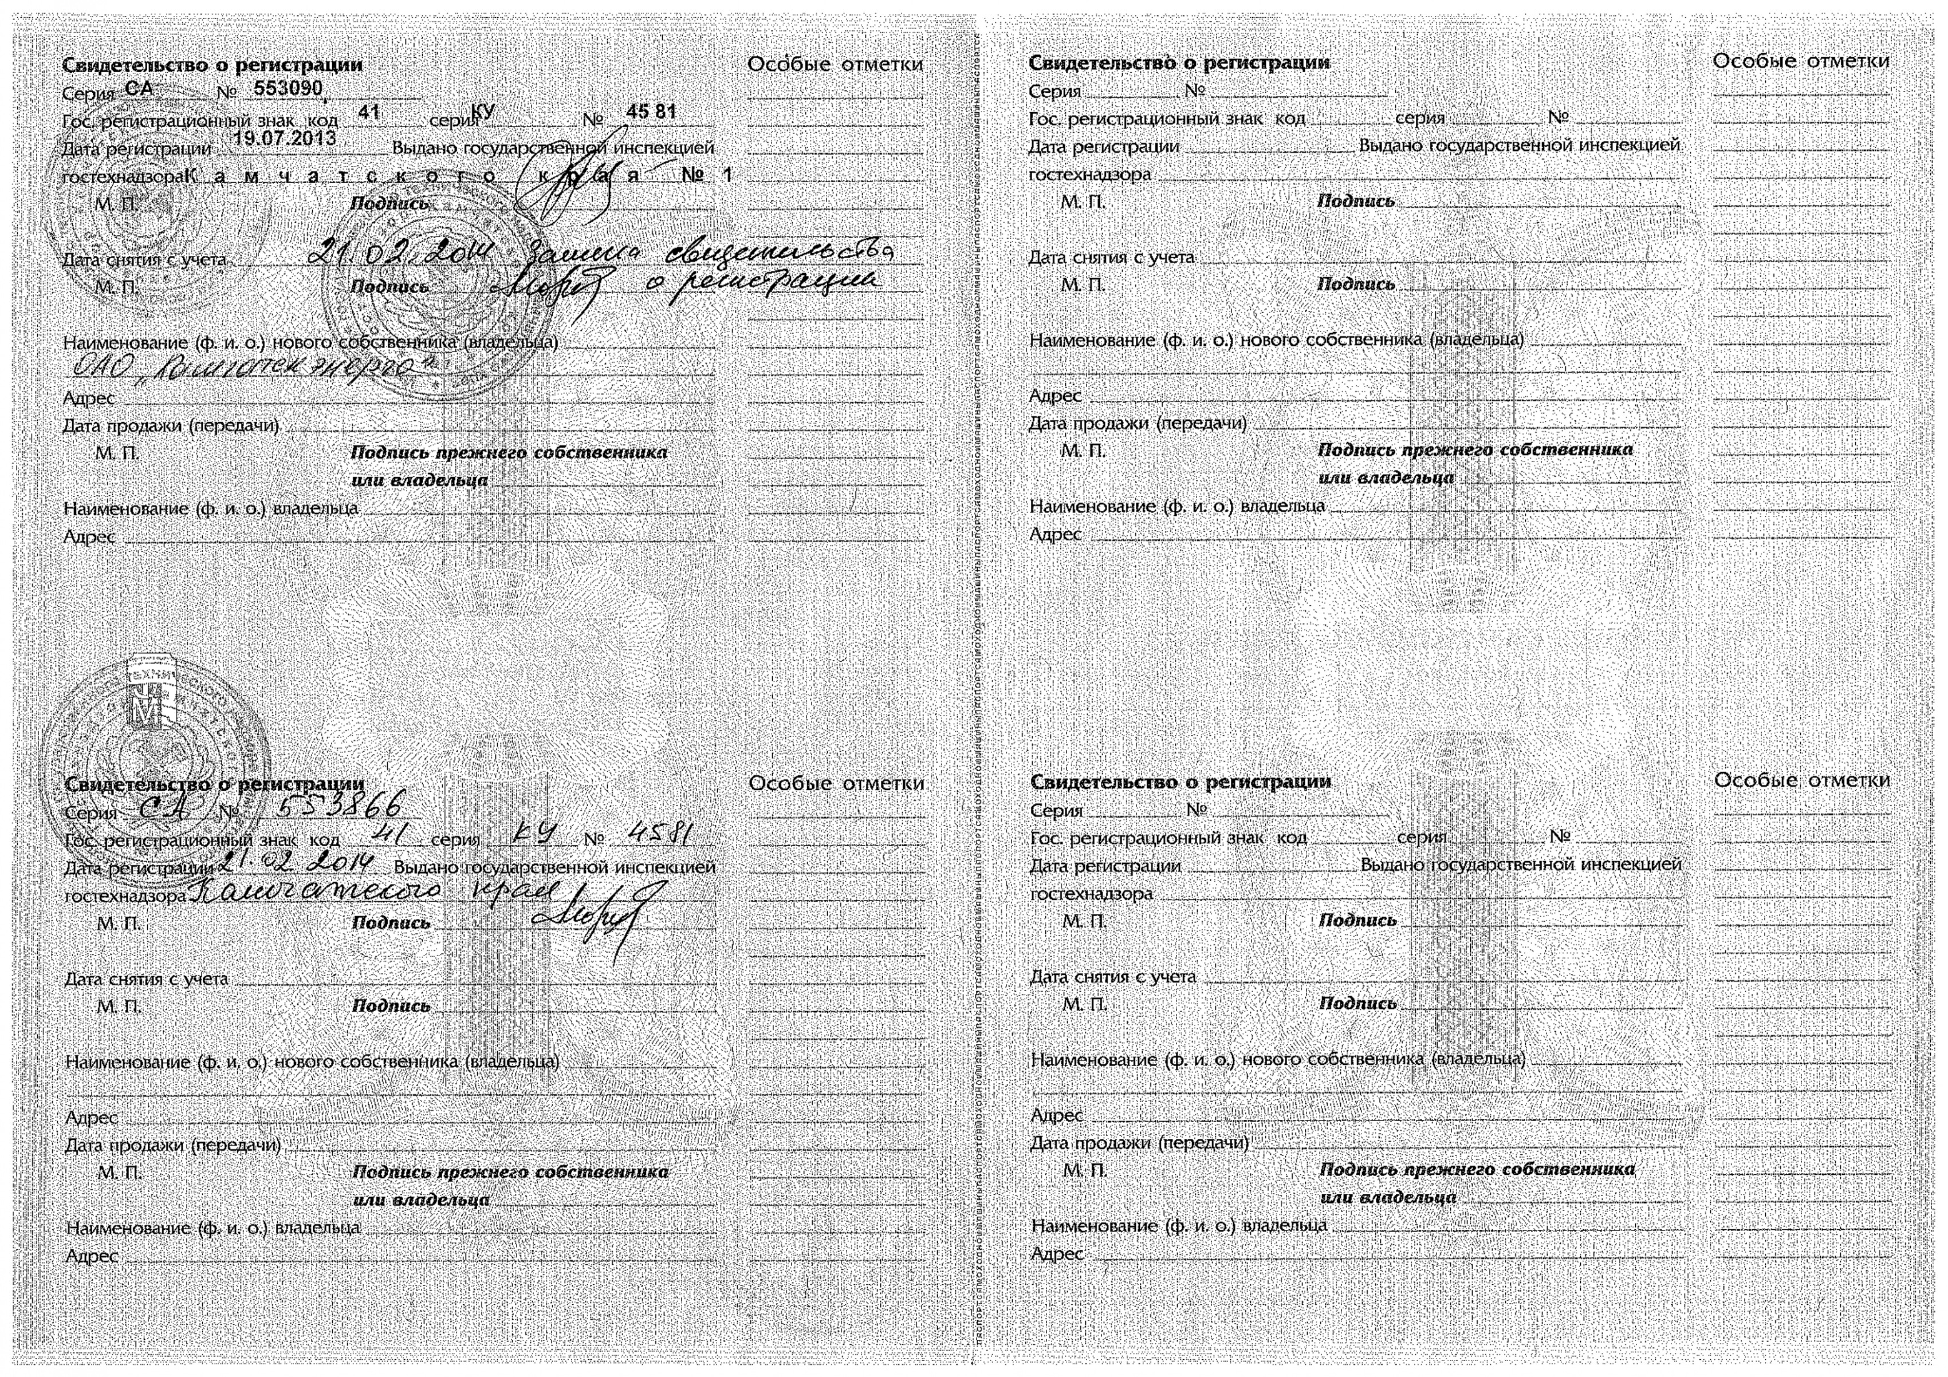
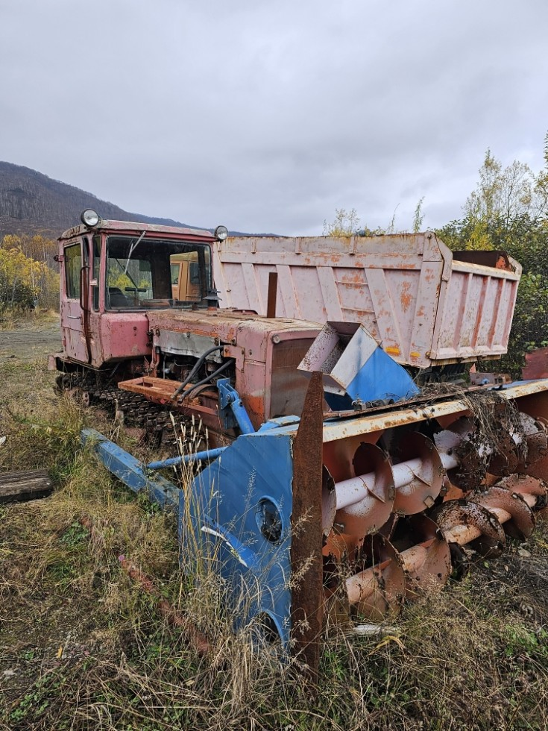 | 
